
Московский государственный университет имени М.В. Ломоносова
Факультет космических исследований
Кафедра фундаментальной и прикладной математики

Карпихин Вадим Евгеньевич

Арифметика больших чисел

Москва, 2025

Оглавление
Постановка задачи 3
Идея основной реализации 4
Алгоритм выбора оптимального способа сложения 5
Скорость работы при разном количестве ядер 7
Недостатки реализации 8
Идеи к улучшению реализации 9
Выводы о проделанной работе 10
Теоретические выводы 10
Практические выводы 10
Общие размышления 10
Приложения 11
Используемая литература 12

Постановка задачи
Модернизировать класс целых чисел прошлого года, используя парадигму параллельного программирования; размер которых ограничен только возможностью выделения памяти, на языке С++.
Написать хороший ввод и вывод целых чисел.
Ускорить сложение и вычитание, используя свой пул потоков.
Ускорить произведение, используя создание и присоединения нитей, NTT, КНО (Китайская теорема об остатках).

Доделать класс рациональных чисел.
- Ввод в двух возможных вариантах;
- Вывод с указанием количества чисел после запятой;
- Правильная обработка ошибок;

Идея основной реализации
Основной идеей реализации пула потоков будет создание некоторого количества потоков std::thread в момент компиляции программы и их слияние при завершении программы. Все потоки будут запущены на управляющей функции, которая усыпляет поток в случае отсутствия задач. Когда задачи есть тогда диспетчер ставит ее на выполнение.
Основной идеей суммирования и вычитания будет использование этого пула потоков и разбиение задачи на независимые задачи (без гонки данных) с последующим слиянием результатов.
Основной идеей быстрого умножения будет использование NTT для произведения чисел по определенным модулям в частотной области и восстановление истинного значения произведения через китайскую теорему об остатках.

Дальнейшее описание кода и структуры находятся в файле «Описание кода».

Алгоритм выбора оптимального способа сложения
Было проведены замеры времени сложения для разных длин слагаемых для выяснения границ применения последовательной и параллельной версии.

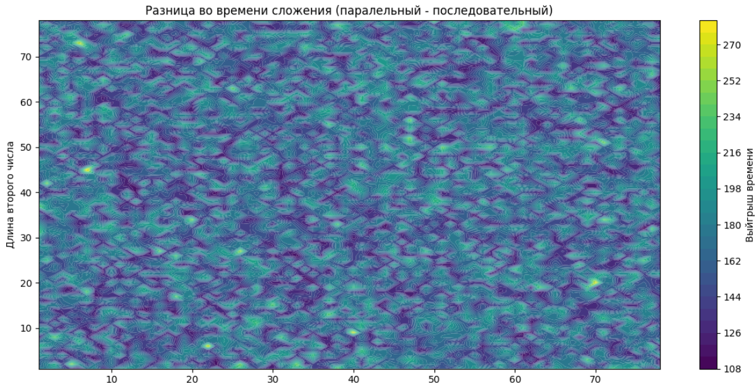
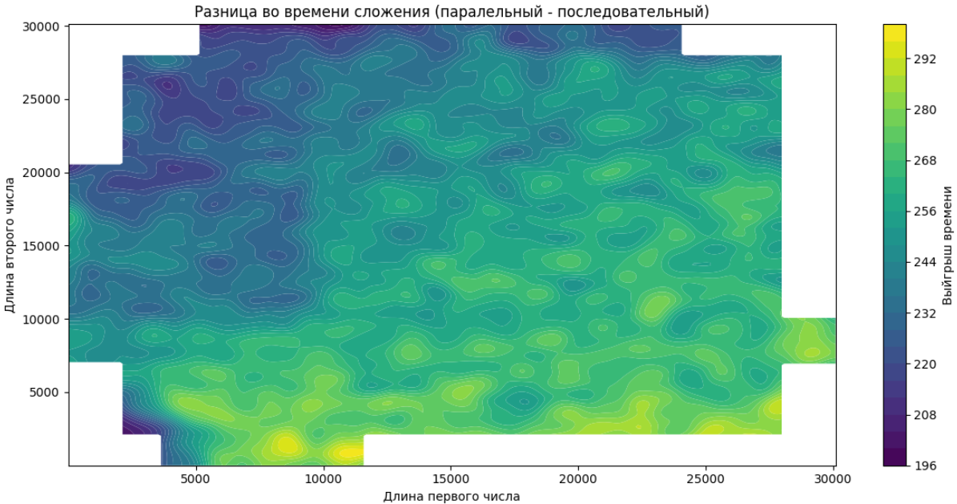

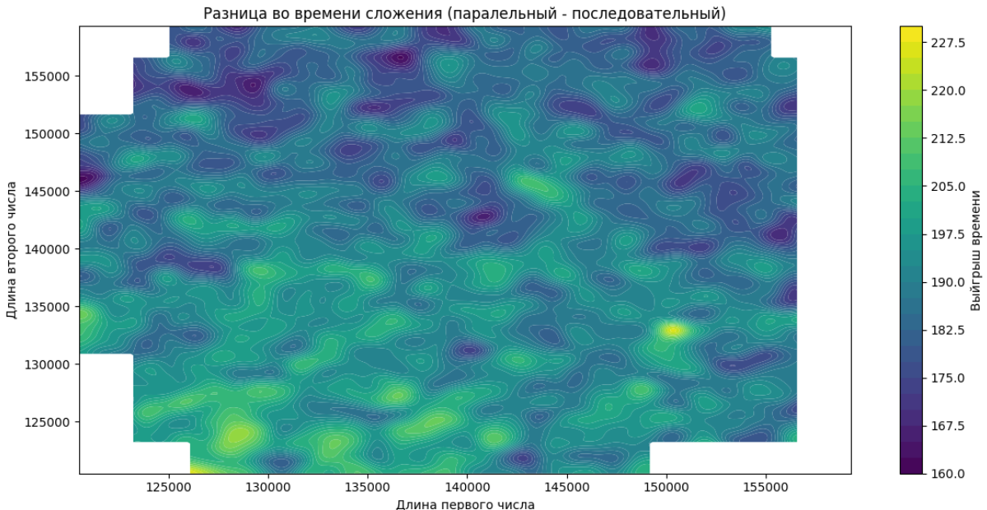

По этим данным можно сделать вывод о том, что параллельный подход эффективен почти сразу и дает существенный выигрыш даже на малых слагаемых. Поэтому выбор способа сложения будет за параллельным подходом.
Для чисел меньше 32 блоков используем последовательный подход в связи с чем что мы будем нагружать пул потоков бесполезными задачами, а для остальных будет работать параллельный подход.

Скорость работы при разном количестве ядер

Это график зависимости времени сложения от количества потоков при фиксированной длине числа (2^2^27 ~ 40 млн цифр). График доказывает что программа действительно многопоточная.
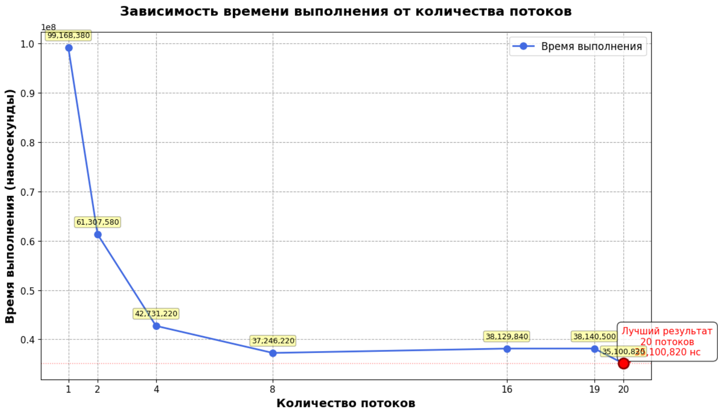

Недостатки реализации
- В произведении 2 целых чисел можно ускорить через пул потоков восстановление числа по КНО.
- Из-за амортизации релокации памяти может быть очень большой расход памяти. Для тестов замера времени и правильности вычислений потребовалось ~120 Гб памяти на диске и ~10 Гб оперативной памяти.
- Если функция, которая была положена в пул потоков зависнет (будет выполняться бесконечно), то этот поток не сможет завершить свой жизненный цикл, в пуле потоков на один поток станет меньше (по производительности), а при завершении программы вся программа зависнет.
- Если задача при своем выполнении кладет в тот же пул потоков (откуда и она сама) задачу и дожидается ее выполнения тогда может дедлок.

Идеи к улучшению реализации
- Реализовать быстрое деление.
- Реализовать представления рационального числа в виде числа с плавающей точкой.
- Оптимизировать восстановление числа по КНО в умножении
- Перейти от созданий, слияний std::thread к пулу потоков в умножении

Выводы о проделанной работе

Теоретические выводы
Числа с фиксированной разрядностью (например, int64_t) недостаточны для задач, требующих высокой точности или работы с очень большими целыми (криптография, вычисление факториалов, математические константы и т.д.).
Длинная арифметика позволяет абстрагироваться от ограничений аппаратной разрядности, но требует явного управления представлением чисел
Основные операции (+, −, ×,) реализуются по алгоритмам параллельного программирования, что быстрее аналогичных алгоритмов «столбиком».

Практические выводы
Операция деления — самая трудоёмкая в реализации (особенно деление с остатком), и часто используется алгоритм «деления столбиком с нормализацией» (Knuth, The Art of Computer Programming, vol. 2).
Возможность инкапсулировать логику в класс (с перегрузкой операторов) упрощает дальнейшее использование и повышает читаемость кода.

Общие размышления
Реализация длинной арифметики развивает понимание низкоуровневой работы с числами и учит аккуратности в обработке крайних случаев (нули, отрицательные числа, переполнения при промежуточных вычислениях).
В реальных проектах предпочтительнее использовать проверенные библиотеки, но ручная реализация — отличное упражнение для освоения C++ и алгоритмов, которое мне очень понравилось.
А у меня есть желание подложить совершенствовать программу и совершенствоваться самому.

Приложения
- Описание кода.pdf
- Блок-схема классов.png
- Library(папка с кодом)

Используемая литература
- Programming: Principles and Practice Using C++«Bjarne Stroustrup» https://www.stroustrup.com/programming.html
- СИСТЕМАТИЧЕСКIЙ КУРСЪ АРИФМЕТИКИ«А.Киселев» http://lib.ysu.am/disciplines_bk/94dece7f6a0d2580d1eade0c66802055.pdf
- Knuth, The Art of Computer Programming, vol. 2
https://www-cs-faculty.stanford.edu/~knuth/taocp.html
- Fast Fourier Transform and Convolution Algorithms «H. J. Nussbaumer»
https://link.springer.com/book/10.1007/978-3-642-81897-4

